***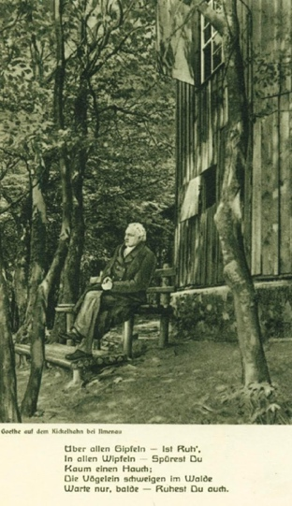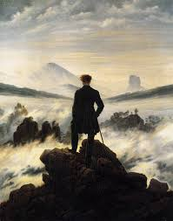*** **Wandrers Nachtlied**

***Über allen Gipfeln  
 Ist Ruh,  
 In allen Wipfeln  
 Spürest du  
 Kaum einen Hauch;  
 Die Vögelein schweigen im Walde.  
 Warte nur, balde  
 Ruhest du auch.***

*D.7. September 1780 Goethe*

**Johann Wolfgang von Goethe (1749-1832)**

1780 schrieb Goethe das Gedicht “ *Über allen Gipfeln ist Ruh*“ mit einem Bleistift an die Bretterwand einer Jagdhütte[[1]](#footnote-1) auf einem Berg bei Ilmenau (Thüringen). Diese Verse wurden zum bekanntesten Gedicht in deutscher Sprache!

Am 27. August 1831, sechs Monate vor seinem Tod, wanderte[[2]](#footnote-2) Goethe mit einem Freund auf den Berg hinauf und wollte die Jagdhütte wieder sehen, wo er in seiner Jugend ein paar Nächte verbracht hatte. An der Wand der Jagdhütte erkannte Goethe seine Inschrift[[3]](#footnote-3) wieder: “*Über allen Gipfeln* …“ mit der Datierung : “*D. 7. September 1780 Goethe*“.

Der Freund erzählt dieses Wiedersehen :

*“Goethe las diese Verse und Tränen flossen[[4]](#footnote-4) über seine Wangen. Ganz langsam zog[[5]](#footnote-5) er sein schneeweißes Taschentuch aus dem dunkelbraunen Rock, trocknete sich die Tränen und sprach in sanftem, melancholischem Ton :* “Ja, warte nur, bald ruhest du auch !“*, schwieg[[6]](#footnote-6) eine halbe Minute, sah nochmals in den Fichtenwald[[7]](#footnote-7) und wendete sich[[8]](#footnote-8) darauf zu mir mit den Worten :* “Nun wollen wir wieder gehen*!“*

1869 wurde Goethes Handschrift auf der Bretterwand der Jagdhütte fotografiert ! Das Original-Foto von Goethes Inschrift kann man heute noch im Ilmenauer Goethe-Museum sehen.

*Chant du voyageur la nuit*

*Sur tous les sommets*

*Le repos.*

*Aux cimes des arbres*

*A peine tu perçois*

*Un souffle.*

*Dans les bois, les oiseaux se taisent.*

*Patience ! Toi aussi,*

*Bientôt,*

*Tu reposeras.*

*Pierre Deshusses*

WANDERER’S NIGHT SONG

Over every crest  
Is rest,  
In all the trees  
The breeze  
Scarce touches you.  
Hushed is the wood-bird’s song.

Wait: before long

You will rest too.

Margarete Münsterberg (1917)

Canto Notturno del Viandante

Su ogni cima  
è pace;  
in ogni chioma  
senti appena  
un alito.  
Nel bosco anche gli uccelli, tutto tace.  
Aspetta: presto  
anche tu avrai pace.

(traduzione a cura di [Letterio Cassata](https://lapoesiaelospirito.wordpress.com/2007/10/20/goethe/" \t "_blank))

**Wandrers Nachtlied Richtig oder falsch, oder nicht im Text ?**

1. Das Gedicht “*Wandrers Nachtlied*“ schrieb des berühmte Dichter Schiller.
2. Der Dichter Goethe schrieb das Gedicht im Jahr 1831.
3. Als Goethe das Gedicht schrieb, war er 60 Jahre alt.
4. Er hatte es auf die Wand eines Bauernhauses geschrieben.
5. Die Wand der Jagdhütte war aus Holz.
6. Goethe hatte die Verse mit einem Kuli (Kugelschreiber) an die Bretterwand geschrieben.
7. (Im Jahr) 1832 wanderte Goethe mit seiner Frau auf den Berg zur Jagdhütte.
8. Als er zum letzten Mal auf den Berg bei Ilmenau wanderte, war Goethe 70 (Jahre alt).
9. Er wollte den Ort wieder sehen, wo er in seiner Jugend ein paar Nächte verbracht hatte.
10. Goethe erkannte seine Handschrift wieder.
11. Unter die Verse hatte er damals (*à l’époque*) das Datum geschrieben.
12. Unter das Gedicht hatte er den Namen eines Freundes geschrieben.
13. Als er seine Verse erkannte, musste er weinen.
14. Mit einem Handtuch trocknete er sich die Tränen.
15. Er musste weinen, weil er sehr gerührt war. (*ému*)
16. Das Original-Foto von Goethes Inschrift befindet sich heute im Ilmenauer Goethe-Museum.
17. Ilmenau ist eine Stadt in Bayern.
18. Goethe ist oft in seinem Leben auf diesen Berg gewandert.
19. Jedes Jahr hat er eine Woche in dieser Jagdhütte verbracht.
20. Dieses Gedicht ist das bekannteste Gedicht in deutscher Sprache.

1. die Bretterwand einer Jagdhütte : *mur en bois d’un pavillon de chasse –* das Brett (er)*: la planche* [↑](#footnote-ref-1)
2. wandern : *marcher, faire de la randonnée* [↑](#footnote-ref-2)
3. die Inschrift : *inscription* [↑](#footnote-ref-3)
4. fließen (o,o) : *couler* > der Fluss : *la rivière* [↑](#footnote-ref-4)
5. ziehen (o, o) : *tirer* > der Zug : *le train* [↑](#footnote-ref-5)
6. schweigen (ie,ie) : *se taire* [↑](#footnote-ref-6)
7. die Fichte : *sapin, épicéa* [↑](#footnote-ref-7)
8. sich wenden : *se tourner* [↑](#footnote-ref-8)